**СПИСОК**

**ИНДЕКСОВ АДМИНИСТРАТИВНО-ТЕРРИТОРИАЛЬНОЙ ПРИНАДЛЕЖНОСТИ**

**ПАМЯТНИКОВ КУЛЬТУРЫ СССР[1]**

Утверждён

приказом Министра культуры СССР

от 27 марта 1972 г. № 153

Названия административно-территориальных единиц и шифры документов,

включающие индексы (цифровое обозначение) административно-территориальной принадлежности памятников культуры СССР, в описях архивного фонда НМС , приводятся в соответствии с данным списком.

**2. БЕЛОРУССКАЯ ССР**

**5. Минская область (г. Минск)**

1. Березинский район

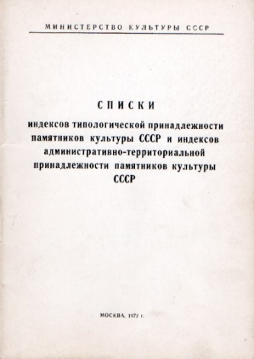2. Борисовский район

3. Вилейский район

4. Воложинский район

5. Дзержинский район

6. Клецкий район

7. Копыльский район

8. Крупский район

9. Логойский район

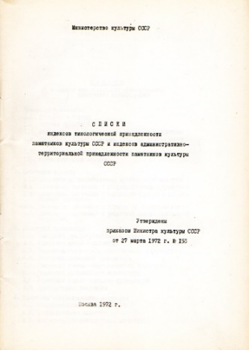10. Любанский район

11. Минский район

12. Молодечненский район

13. Мядельский район

14. Несвижский район

15. Пуховичский район

16. Слуцкий район

17. Смолевичский район

18. Солигорский район

19. Стародорожский район

20. Столбцовский район

21. Узденский район

22. Червенский район

С.В. Илевич

1. Списки индексов типологической принадлежности памятников культуры СССР и индексов административно-территориальной принадлежности памятников культуры СССР. МК СССР. М., 1972. С. 66,67.